Изобразительное искусство, 1 (доп) класс, 30 марта
Тема урока: Геометрический узор в полосе из треугольников. Рисование узора в полосе из растительных элементов.
Цель: учить рисовать геометрический и растительный узор в полосе.
Задачи:
- закрепить умение узнавать и называть геометрические фигуры, цвета;
- закрепить умение узнавать и называть элементы растительного орнамента
- коррекция мелкой моторики: развитие дифференциации движений пальцев;
- воспитывать аккуратность в работе.
Ход урока
1. Организационный момент.
Долгожданный дан звонок.
Начинается урок.
Сядем прямо, не согнёмся.
За работу мы возьмёмся.
2. Проверка готовности.
- Итак, у нас урок рисования.
- Проверим, готовы ли вы к уроку.
3. Повторение правил.
- К уроку вы готовы, а теперь повторим правила работы на уроке труда.
4. Сообщение темы урока.
- Сегодня на уроке мы будем раскрашивать узор. А вы знаете, что такое узор?
- Узор - это рисунок, состоящий из различных линий, красок, фигур.
- Узоры бывают разные: из цветов, листьев, из фигур животных, птиц, бабочек и из геометрических фигур (образцы).
- Ребята, а где вы видели узоры?
- Узоры бывают в полосе, в круге, в квадрате.
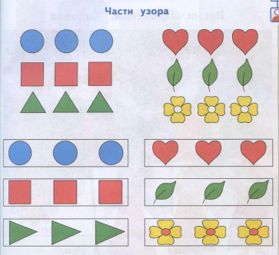

- Сегодня на уроке мы будем раскрашивать вот такие геометрические узоры.
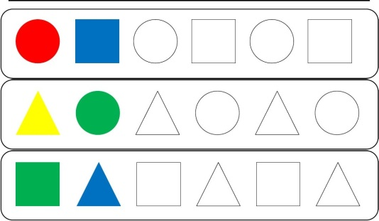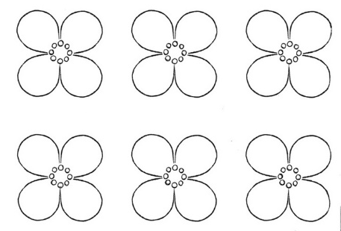

- Что мы можем украсить таким узором? (закладку)
- Да ребята, мы сделаем закладку для ваших учебников, чтобы вы не потеряли ту страницу, на которой остановились.
5. Анализ образца.
- Из чего состоит наш узор?
- Из каких геометрических фигур состоит узор?
- Сколько кругов в узоре?
- Какого цвета круги?
- Сколько треугольников в узоре?
- Какого цвета треугольники?
- Сколько квадратов в узоре?
- Какого цвета квадрат?
- Из каких элементов состоит растительный узор?
6. Планирование работы.
Учитель раздает шаблоны-раскраски. Ученики готовят мелки.
7. Физминутка.
https://disk.yandex.ru/i/e1pCNFy7hfO3JA
8. Выполнение работы.
- Итак, что мы сейчас будем делать? (раскрашивать)
9. Словесный отчёт, оценивание.
- (выходит ученик) Нравится ли тебе узор, который ты раскрасил?
- А почему он тебе нравится?
- Кому нравится узор? (оценивание учителем)
10. Итог урока.
- Что мы с вами сегодня научились делать?
- Что мы украсили этим узором?
- Теперь у вас есть закладка, которая поможет вам не потерять ту страницу, на которой вы читали.

МОЛОДЕЦ! УРОК ОКОНЧЕН!

